DETENTE et BAIGNADE aux THERMES DE BAD BELLINGEN
TOUS LES LUNDIS DES SEMAINES IMPAIRES

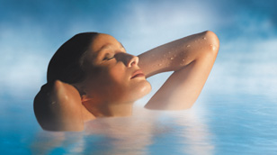

Les trois bassins d’eau thermale de Bad Bellingen (un bassin intérieur et deux à l’extérieur) avec une surface de plus de 1000 m3, des buses de massages sous l’eau et des gargouilles, alimentés en permanence avec de l’eau thermale fraîche de Bad Bellingen, s’occupent ainsi de votre santé et prodiguent leurs actions bienfaisantes…
Tarif Transport
calculé le jour du déplacement en
fonction du
nombre de participants

DEPART DES LOCALITES SUIVANTES

12h45 – RETZWILLER – Eglise
12h50 – DANNEMARIE – Devant Meubles Brayé literie
Inférieur à 20 personnes

13 €
12h53 – BALLERSDORF – Arrêt de bus croisement rue du Ruisseau
13h00 – ALTKIRCH – Gare
13h08 – WALHEIM – Mairie
De 20 à 25 personnes

12 €
13h10 – TAGOLSHEIM – Arrêt de bus Croisement entrée village
13h15 – ILLFURTH – En face de l’Eglise
13h20 – HOCHSTATT – Arrêt de bus Stade
13h23 – DIDENHEIM – Pharmacie
De 26 à 30 personnes
11 €
13H30 - MULHOUSE – Boulevard Stoessel – Arrêt Daguerre
13h35 – MULHOUSE – Croisement rues Kennedy et Arsenal,
+ de 30 personnes

10 €
Boulevard de l’Europe et Filature
CARTE DE FIDELITE
Pour 10 Transports achetés
1 Transport offert

Entrée aux Thermes en supplément, à régler sur place
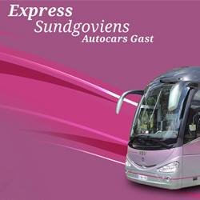
EXPRESS SUNDGOVIENS AUTOCARS GAST
1, rue 17 Février – 68210 BALLERSDORF
www.express-sundgoviens.fr
infos@express-sundgoviens.fr
Tél. 03.89.25.02.82

